20 – Kortversjon partsbrev (melding om vedtak)

Etter at en politisk sak er ferdig behandlet skal melding om vedtak sendes til berørte parter i saken. Dette kan gjøres ved å opprette et partsbrev. Et partsbrev vil normalt bestå av et dokument hvor saksfremlegget med vedtak er kopiert inn.

Slik gjør du:
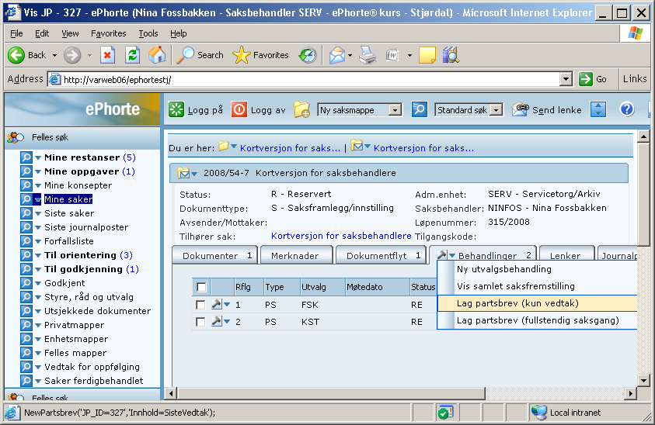
Gå til søket Vedtak for oppfølging eller søk fram journalposten for saksfremlegget.
Gå til fanen behandlinger
Klikk på hurtigmeny ved ikonet og velg lag partsbrev fra hurtigmenyen
Registreringsbildet kommer opp.
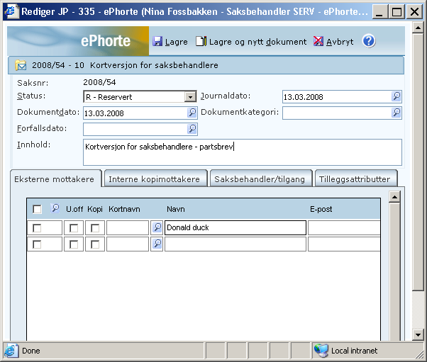

Registrer mottakere og trykk lagre og nytt dokument.

Nytt bilde kommer opp og du kan velge mal og trykke OK.
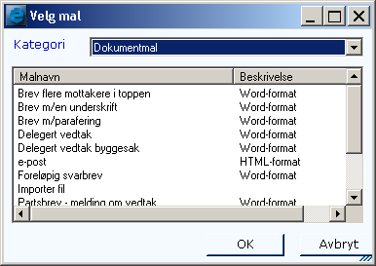
Du kommer inn i word og kan skrive brevet.
Skriv ut og bruk X for å gå ut av Word.
Denne word meldingen kommer opp:
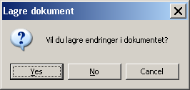
Trykk yes og du får opp en ny
melding.

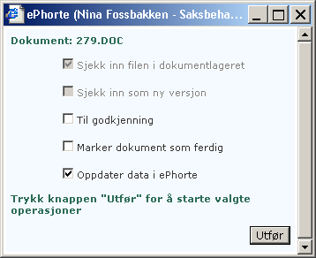
Her er det veldig viktig at du trykker Utfør uansett om du er ferdig med brevet eller ikke. Bruker du X vil ikke dokumentet bli lagret riktig i ePhorte.

MEN er du ferdig med dokumentet haker du av for ”Marker dokumentet som ferdig”.

TRYKK UTFØR!

